Simulace je ve dvou variantách přednastavena na :
-jednu statickou pozici pro rozlišení 3840x2160 (4UHD)
-tři pozice obrazu pro rozlišení 1920x1080 (FHD)
Při potřebě jiného rozložení pozic je nutno přenastavit upevnění pozic obrazu.

V průběhu tvorby vlaků do simulace se z různých důvodů měnily řazení vlaků, čísla vlaků, pravidelné vjezdové/odjezdové koleje a jiné dispozice, které není možno neustále přepracovávat. Vlaky jsou proto vypracovány v jejich konkrétní podobě v době jejich tvorby.
Vlaky mají až sedm variant, zpravidla pondělí až neděle, jedoucích každý den ve své podobě řazení či v různé dny s jiným oběhem hnacího vozidla, soupravy nebo celého vlaku.
Grafikon obsahuje celkem 5441 vlaků. Jsou vynechány různé svátkové varianty nebo vlaky, které jedou jednou, dvakrát za rok.
Vlaky mají svou denní variantu také z důvodu, aby mohly býti každý den jinak zpožděny.
Vlaky jsem do „zpožděné“ simulace zpožďoval pečlivě zvlášť podle jejich druhu a hlavně směru vstupu, aby nedocházelo k tomu, že vlaky, které začínají ve Vršovicích nebo Holešovicích vstupovaly do simulace s nesmyslným zpožděním. Zpoždění v simulaci graduje tak, že zpravidla vlaky v pondělí jsou nejmíň zpožděné a páteční zpožděné nejvíc. Víkend má zpoždění nastaveno podle jiných kritérií.
Chtěl jsem se vyhnout přečíslovávání vlaků kvůli změně dopravního druhu, proto vlaky, které ve stanici mění dopravní druh vlaku, ale pokračují pod původním číslem mají specifické označení v hlavičce vlaku. Přijíždějící Ex, který ze stanice pokračuje soupravově je označen ExSv, přijíždějící soupravový vlak, který pokračuje jako osobní zase SvOs atp…
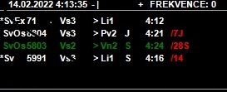
Průchozí a výchozí vlaky mají zadány dva shodné časy odjezdu, což v simulaci vytvoří stav, kdy se v čase odjezdu vybaví první čas a po postavení VC vlak (nerealisticky) projede návěstidlo a stojí cca minutu do vybavení druhého času, poté odjíždí. Tímto jsem chtěl navodit stav, aby vlaky nereálně neodjížděly v mžiku po postavení VC, ale s prodlevou, kterou přičítám provedení úkonů dopravce před odjezdem vlaku a samotným rozjezdem vlaku.
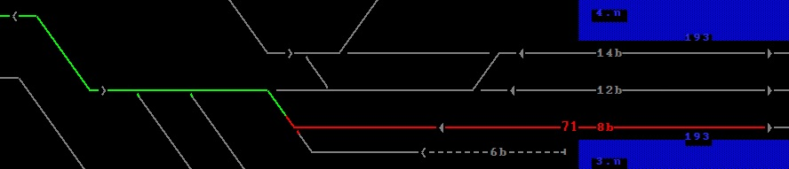
Za hlavní návěstidla v „traťových“ kolejích jsem zaimplementoval skryté přejezdy, které mají na svědomí to, že vlak blížící se k návěstidlu nebo stojící před návěstidlem, se nerozjede ihned po postavení, ale až po uplynutí nějaké doby, tím jsem chtěl kompenzovat rozjezdy „tři sta z místa“ ve Staničáři. Časovou prodlevu přičítám reakci strojvedoucího a rozjezdu vlaku.
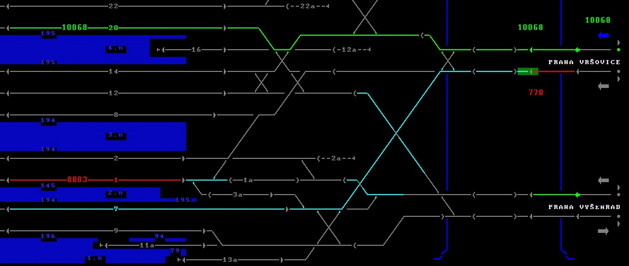
Stanice je tradičně rozdělená na obvod Sever a Jih označené indexy S, J. U vlaků, které mají uvedenou vjezdovou/odjezdovou kolej s indexem S,J je zpravidla zapotřebí obsadit jen tu část koleje, pokud je označená kolej bez indexu, je možno obsadit vlakem kolej celou. Pokud průchozí vlak přijíždí z jihu a má kolej bez indexu, je potřeba ho pustit na sever, až tam se „vybaví“ a opačně. Problematická situace nastává v okamžiku, kdy hráč z dopravních důvodů vjede s vlakem (který se má vybavit na jihu) na severní část (a opačně). Je třeba mít na vědomí, že se vybaví až na té správné části koleje a je mu k tomu zapotřebí pomoci.
Odlišně od reality jsem do reliéfu kolejiště k hranám nástupišť zakreslil využitelné délky hran nástupišť jednotlivých částí kolejí (nejde o délku koleje od návěstidla k návěstidlu!).
Taktéž odlišně od reálu jsem do reliéfu zapracoval přibližovací úseky z Libně, Masaryčky a Holešovic.
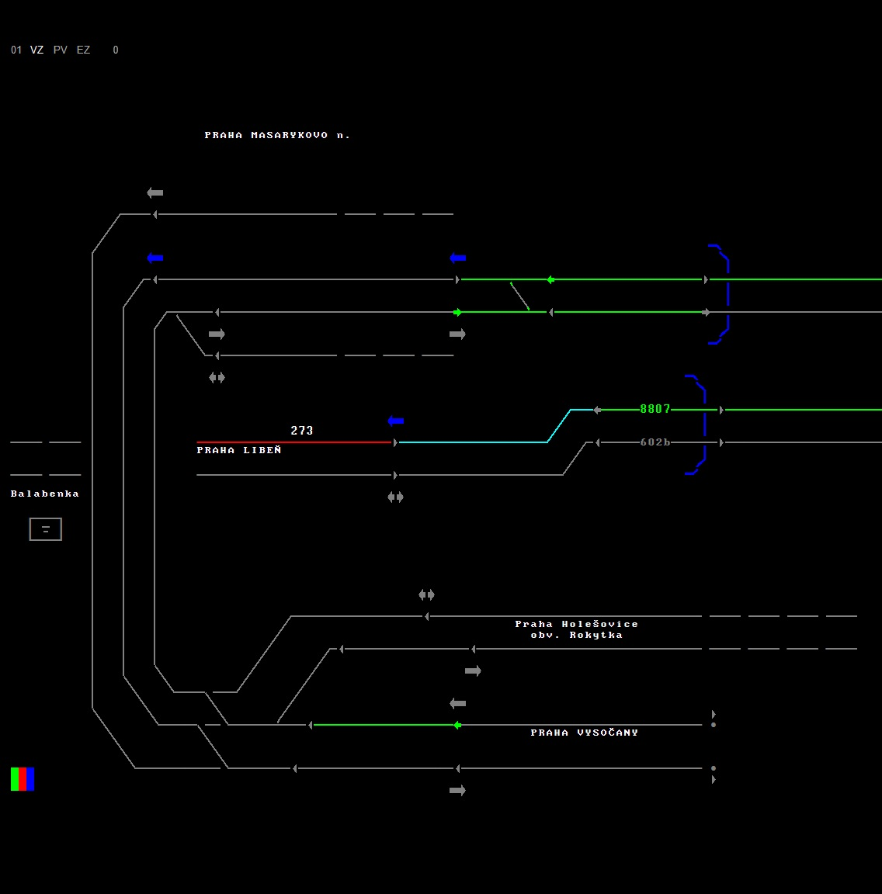

Ve skutečnosti mají výpravčí v dopravní kanceláři panely zobrazující části kolejišť sousedních dopraven.
S těmi vstupy do oblasti jsem si vyhrál víc a naprogramoval je tak, aby vlaky vstupovaly trochu víc realističtěji. Tedy, aby nevstupovaly za sebou jak prasata z chlíva po uvolnění prvního úseku, ale s určitou prodlevou. Tu jsem naprogramoval s pomocí různých teoretických výpočtů a „cab view“ videí, kam až přibližně musí první vlak dojet, aby pro za ním vstupující vlak mohla být postavena VC, provedeny úkony dopravce a následný vlak se dal do pohybu.
Končícím vlakům tvořených soupravou s lokomotivou, které objíždějí a pokračují jako jiný vlak se po zastavení a vybavení automaticky odpojí lokomotiva. U vlaků s lokomotivou, které úvraťují je potřeba odvěsit loko ručně.
U vlaků tvořených jednotkami, které končí a mění se na jiný vlak se po zastavení vybaví (křížek v pragotronu). Pokud se mění na jiný vlak odjíždějící opačným směrem je nutno původní vlak nejdřív otočit, aby byl čelem u návěstidla, které bude projíždět a pak až teprve přečíslovat, jen tehdy bude spolehlivě fungovat finta s dvojtým časem odjezdu.
Pečlivě čtěte info o vlaku. Spousta vlaků se ve stanici dělí, spojuje, manipuluje s vozy. Aby vám něco neodjelo, neuniklo.
U jednotek a souprav, které se dělí a jejichž přední část pokračuje stejným nebo opačným směrem a zůstává jim původní číslo a zadní část se odvěšuje a mění je zapotřebí nejdřív vlak otočit tak, aby odvěšovaná měnící se část byla čelem k návěstidlu, poté ji odvěsit (změní se na posun), přečíslovat. Přední části zůstane původní číslo.

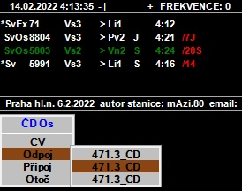
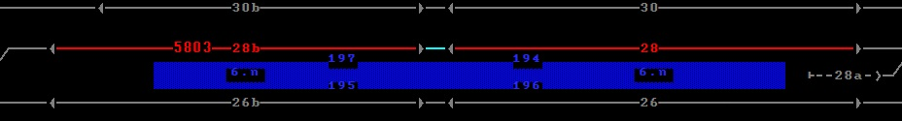

Délky kolejí a jednotlivých kolejových úseků nejsou vyměřovány od návěstidla k návěstidlu, ale přesně od izolovaného styku resp. počítacího bodu.
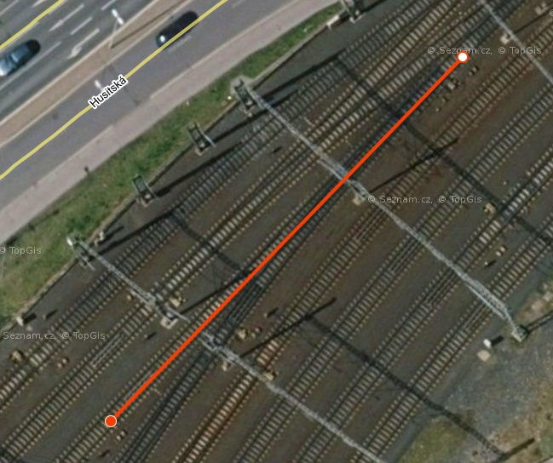
Výhybky, jejich závislosti a základní polohy jsou nastaveny podle služebních pomůcek.
Jelikož Staničář neumí nastavit přednostní variantní VC, tak jsem ho přesvědčil, aby stavěl přednostně tak, jak já to požaduji. Toto jsou Vaiantní VC bez použití volby variantního bodu:
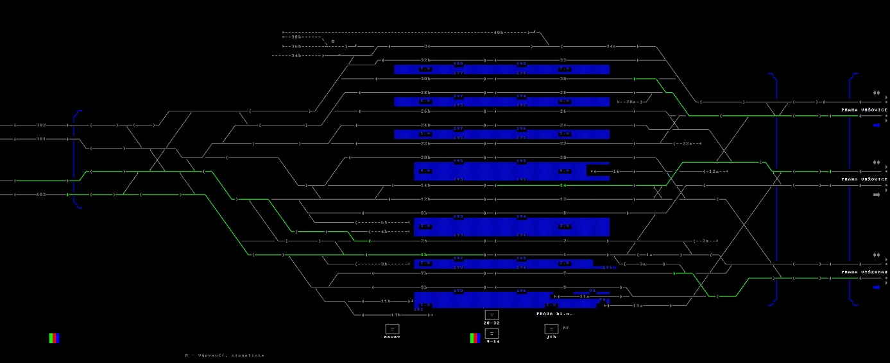
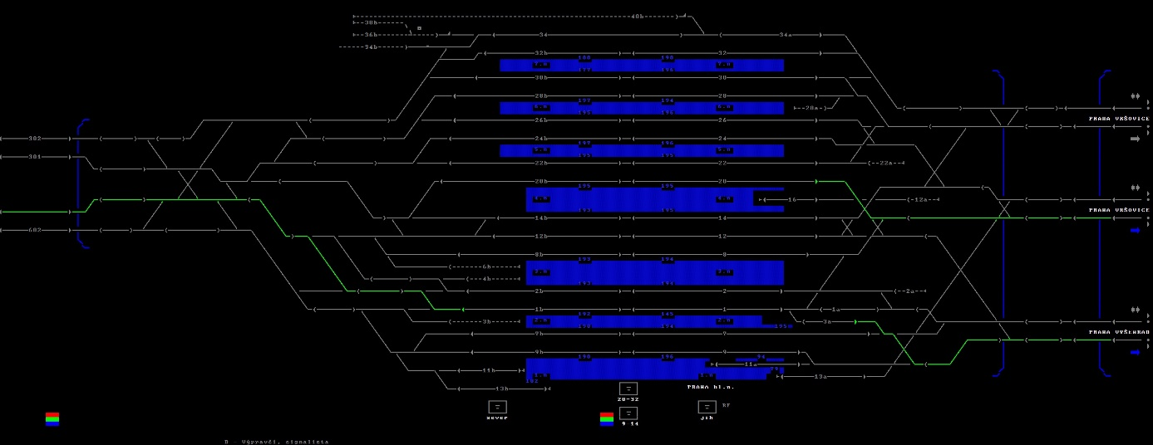
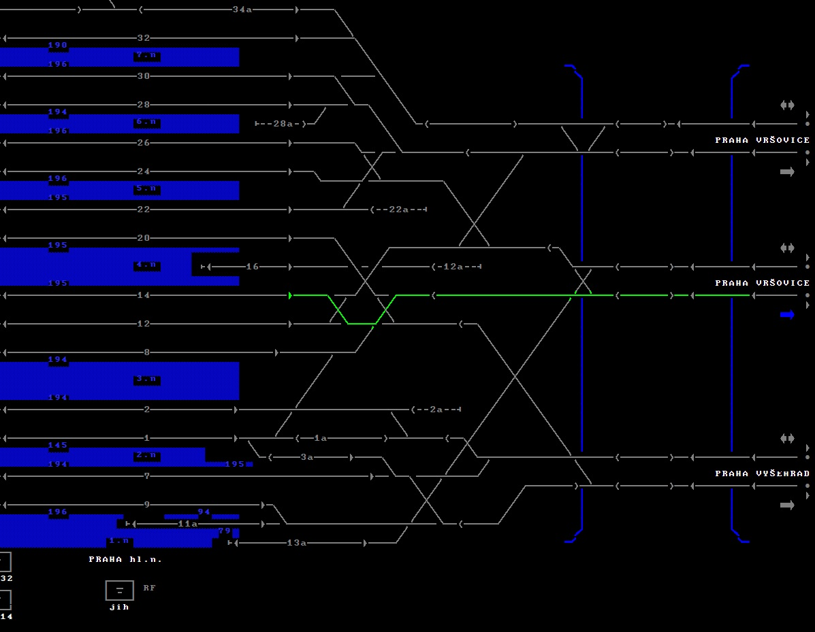
Simulaci doporučuji začít ve 3:40, aby přijely všechny potřebné vlakové náležitosti.

